Dbajmy o kondycję fizyczną w czasie przerwy zajęć w szkole
Zestaw ćwiczeń nr 8 do domu dla klas IV-VIII.
Ćw. z wykorzystaniem odważnika trzymanego oburącz
Tydzień: 18 – 22 maja 2020 r.
Życzę powodzenia i wytrwałości ;-)

Ćwiczenie I: marszobieg
Biegnij w miejscu lub w terenie otwartym przez około 12 minut. Podczas biegu wykonuj różnorodne krążenia RR oraz skip A, B i C.
Ćwiczenie II: ramiona
Pozycja wyjściowa A – stań prosto, ramiona uniesione, odważnik trzymany za plecami oburącz – wykonaj wyprost i skurcz ramion, zachowując wyprostowana sylwetkę. Ilość ćwiczeń: 2S x 10P.
Pozycja wyjściowa B – stań w rozkroku, ramiona z ciężarkiem opuszczone wzdłuż tułowia – wykonaj podnoszenie odważnika przodem do wysokości barków. Ilość ćwiczeń: 2S x 10P.
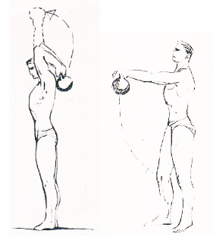
Ćwiczenie III: skłony tułowia w przód
Pozycja wyjściowa – stań w rozkroku, ramiona z odważnikiem opuszczone w dół – wykonaj rytmiczne wymachy odważnikiem w przód i w tył jak na poniższym rysunku. Ilość ćwiczeń: 3S x 8P.
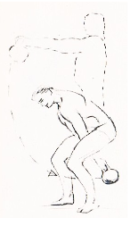
Ćwiczenie IV: nogi
Pozycja wyjściowa – stań prosto (stopy razem lub niewielki rozkrok), ramiona uniesione, odważnik trzymany za głową – wykonaj wspięcie na palce, a następnie głęboki przysiad, utrzymując pozycję na palcach. Tułów wyprostowany, nie pochylać się do przodu. Ilość powtórzeń: 2S x 10P.
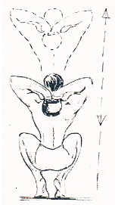
Ćwiczenie V: skłony tułowia w bok
Pozycja wyjściowa – stań w pozycji wyprostowanej, ramiona ugięte trzymają odważnik przed klatą piersiową – wykonaj skłony tułowia w prawą i lewą stronę. Ćwicz naprzemianstronnie. Ilość powtórzeń: 2S x 10P.

Ćwiczenie VI: ramiona i nogi
Pozycja wyjściowa – przysiad ze wspięciem na palce, odważnik trzymany z tyłu za uchwyt – wykonaj przejście do opadu w przód przez wyprost nóg, wykonując równocześnie lekkie uniesienie odważnika. Ilość powtórzeń: 2S x 10P.
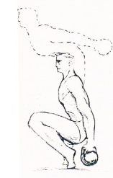
Ćwiczenie VII: skręty tułowia
Pozycja wyjściowa – stań w pozycji wyprostowanej, ramiona ugięte trzymają odważnik przed klatą piersiową – wykonaj skręty tułowia w prawą i lewą stronę. Nie pochylaj się do przodu. Ilość ćwiczeń: 2S x 10P.
Ćwiczenie VIII: ćw. w podporze przodem
Pozycja wyjściowa – podpór przodem – wykonuj skurcz ramiom (pompki) z równoczesnym lekkim wznosem raz prawej nogi, raz lewej w górę. Ilość powtórzeń: 3S x 8P.
Ćwiczenie IX: ćw. w leżeniu tyłem
Pozycja wyjściowa – leżenie tyłem, ramiona ugięte, odważnik trzymany dnem do góry przed klatką piersiową, nogi lekko ugięte – wyciskanie odważnika do wyprostu ramion, następnie przeniesienie go nad głową do podłoża i powrót do pozycji wyjściowej. Ilość ćwiczeń: 2S x 10P.
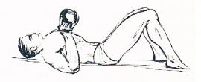

Ćwiczenie X: ćw. równowagi
Pozycja wyjściowa – stań w pozycji wyprostowanej, ramiona ugięte trzymają odważnik przed klatą piersiową – wykonaj wagę na jednej nodze, wysuwając ramiona z odważnikiem jak najdalej w przód. Wytrzymaj w tej pozycji kilka sekund, a następnie powrót do pozycji wyjściowej. Ćwicz naprzemianstronnie. Ilość powtórzeń: 2S x 10P.
Ćwiczenie XI: oddechowe
Pozycja wyjściowa – leżenie tyłem, ramiona wzdłuż tułowia – przenieś wolno ramiona w górę i w tył. Przy wznosie ramion wykonaj głęboki wdech, przy opuszczaniu wydech. Ilość powtórzeń: 2S x 10P.

Dziękuję za wykonanie zestawu ćwiczeń

